Úterý, 20. dubna 2010
Projektový den „VODOUCH“
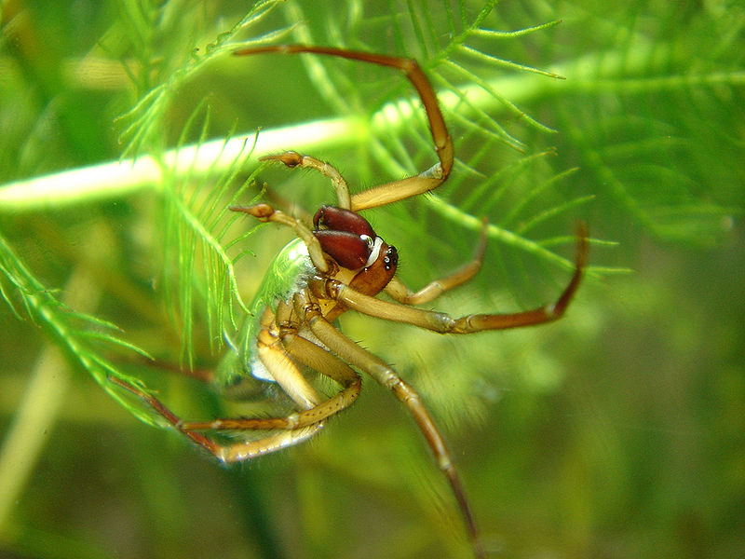

Řeky nejsou Vaše múza? A povodí? Taky hrůza?
Spočítáte dopředu pitné vody spotřebu?
Tak prubněte VODOUCHA – poradí a naslouchá☺

Milí žáci,

v úterý 20. 4. na DEN ZEMĚ proběhne projektový den „VODOUCH“. Získáte v něm nové a utřídíte si dosavadní poznatky o vodě v oblasti ekologie, biologie, chemie, zeměpisu, matematiky, fyziky, ale i literatury. Náhodným výběrem jste byli rozděleni do věkově rovnocenných skupin. Před projektem sledujte nástěnku v přízemí, bude tam rozpis skupin i stanovišť. Najdete si svou skupinu, zjistíte, na jakém stanovišti začínáte, a tam se také v úterý 20. 4. sejdete v 7. 55 hod. s ostatními členy skupiny. Na úvodním stanovišti obdržíte samolepky se symbolem vaší skupiny a vaší soutěžní kartu, kam se budou zapisovat vaše výsledky. Dostanete i bonusovou úlohu – osmisměrku, tu budete luštit v prodlevách mezi stanovišti a odevzdáte na tom stanovišti, kde budete končit (zde vás potom požádáme i o vyplnění a odevzdání dotazníku). Na stanovištích vás většinou budou školit i hodnotit učitelé a členové EKOTÝMU BGB. Hodnotí se znalosti, ale také chování a zejména schopnost spolupracovat ve skupině. Druhý den v 8.00 hod. bude venku na hřišti nebo v tělocvičně vyhodnocení a první 3 skupiny získají odměny. Maturanti budou v tento den psát maturitní práci, takže prosíme o klid na chodbách.
Přejeme vám mnoho úspěchů, v úterý si vezměte teplejší sportovní oblečení, psací potřeby, kalkulačku, pastelky, fixy a dobrou náladu ☺

Zde je přehled stanovišť, jejich umístění a dozor na stanovištích. Doporučuji dle této tabulky udělat ještě pro každé stanoviště cedulku na dveře.
Název stanoviště, místo, obsazení – VODOUCH:
Název stanoviště: | Umístění stanoviště | Dozor na stanovišti
- Měření pH, voda
- Hledáme mladé talenty..
- Čistírna odpadních vod
- Počítání…
- Pozorování sinic
- Povodí a řeky
- Něco pro fajnšmekry…
- Kolik jazyků znáš…
- Jezera a rybníky
- Chvilka pro umělce

Zde jsou informace pro dozor na stanovištích – dát na nástěnku do sborovny, je dobré s tímto textem kolegy seznámit na pedagogické radě a také pro každé stanoviště vytvoříte desky s materiály, kde tento list znovu bude.
POKYNY PRO DOZOR NA STANOVIŠTÍCH:

- Den předem Ekotým nalepí cedulky na dveře ke každému stanovišti.
- Sraz je v úterý 20. 4. v 7. 30 hod. ve sborovně.
- Každý dozor si vyzvedne ve sborovně desky se svým stanovištěm.
- V deskách bude karta, samolepky, dotazníky a bonusová otázka (osmisměrka, tu luští v prodlevách mezi stanovišti) pro skupinu, která na vašem stanovišti začíná – to jim, prosím, předejte.
- Dále budou v deskách pracovní listy pro každou skupinu, správné výsledky a hodnotící tabulka a také karta, kde bude napsáno pořadí skupin, jak k vám na stanoviště budou přicházet.
- Hodnotí se chování max. 2 body, spolupráce ve skupině max. 3 body, zbytek je individuální dle stanoviště.
- Na zadní straně bude mít každá skupina přicvaknutý seznam členů, prosím, zkontrolujte zejména u první skupiny docházku kvůli třídnicím, průběžně také kontrolujte, zda se nám nikdo „neulejvá“.
- Také budou v deskách dotazníky na zpětnou vazbu, ty vyberte od skupiny, která bude u vás úplně poslední, a vyplněné je přineste do sborovny spolu s pracovními listy a hodnocením.
- Poslední skupina vám také odevzdá svoji kartu, bonusovou otázku a může odejít domů.
- Vyhlášení výsledků bude následující den v 8. 00 hod.

Zde se žáci podívají, na kterém stanovišti jejich skupina začíná – vyvěsit na nástěnku, možná i do tříd.

Podívejte se, na jakém stanovišti začínáte!
Název skupiny | Stanoviště, kde začínáte v 8.00 h.
Kapříci | - Měření pH přízemí, laboratoř chemie
Štiky | - Hledáme mladé talenty, arkádie
Želvy | - Čistírna odpadních vod, přízemí tř. 7. A
Potápníci | - Počítání… přízemí, třída za kabinetem
Ledňáčci | - Pozorování sinic, přízemí, laboratoř biologie
Kačenky | - Povodí a řeky, 2. patro, třída 6. A
Vydry | - Něco pro fajnšmekry. 1. patro, učebna informatiky
Čápi | - Kolik jazyků znáš, přízemí, jazyková učebna
Rosničky | - Jezera a rybníky, 3. patro, třída 5. A
Mloci | - Chvilka pro umělce, 3. patro výtvarna

